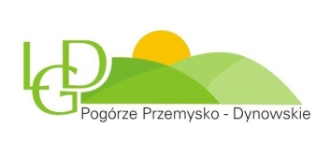
FORMULARZ ZGŁASZANIA UWAG
do Lokalnej Strategii Rozwoju na lata 2023-2029
dla LGD Pogórze Przemysko-Dynowskie

- Informacje o zgłaszającym uwagi:
Imię i Nazwisko
Instytucja (jeśli dotyczy)
Adres do korespondencji (e -mail)
Telefon/fax

- Propozycje zmian, uwagi i wnioski do LSR na lata 2023-2029

Lp. | Obecny zapis LSR | Propozycja zmiany | Uzasadnienie zmiany
1
2
3
4
5

